ADMINISTRACIÓN

 | CCD: 658.4/L98  Título: Proceso Administrativo.  Autores: Luna González Alfredo C.  Editorial: Grupo editorial Patria.  Edición: 2a. ed.  Año: 2015  ISBN: 978-60-7744-231-8  Palabras clave:  * ADMINISTRACION  * ORGANIZACION  * DESARROLLO  * INTEGRACION  * LA EMPRESA
Contenido: Marco conceptual de la administración -- Planeación y organización -- Desarrollo organizacional -- Reingeniería de proceso

 | CCD: 304.6/S96  Título: Introducción a la práctica del análisis demográfico.  Autores: Susino Joaquín  Editorial: Dextra Editorial.  Edición: 1a. ed.  Año: 2016  ISBN: 978-84-16898-04-6  Palabras clave:  * METODOLOGIA  * CUANTITATIVA  * CUALITATIVA  * CIENCIAS SOCIALES  * DEMOGRAFIA  * PROBABILIDADES  * PROYECCIONES
Contenido: Técnicas básicas del análisis demográfico -- Fuentes para el estudio de la población -- La medida de los fenómenos demográficos -- Las tablas de mortalidad -- Fecundidad -- Nupcialidad, familias y hogares -- Migración -- Evolución y crecimiento de la población

 | CCD: 307.1/I83  Título: La investigación como proceso planificación y desarrollo.  Autores: Ispizua María  Editorial: Dextra Editorial.  Edición: 1a. ed.  Año: 2016  ISBN: 978-84-1627-773-5  Palabras clave:  * INVESTIGACION  * PROCESO  * PLANIFICACION  * DESARROLLO  * PROYECTOS  * MUESTREO  * HIPOTESIS
Contenido: Proyecto de investigación -- Identificando a la población a analizar -- Explorando la información existentes -- Creando nuestra propia información -- El Análisis y la interpretación de los datos -- Presentación de los resultados y redacción del informe

AGRONOMIA

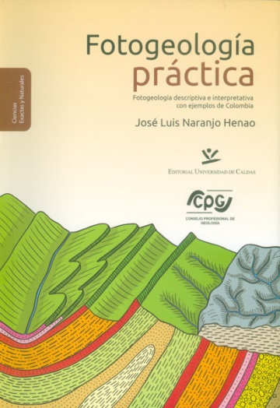 | CCD: 526.982/N25/2015  Título: Fotogeología práctica. Fotogeología descriptiva e interpretativa con ejemplos de Colombia.  Autores: Naranjo Henao, José Luis.  Editorial: Editorial Universidad de Caldas.  Edición: 1a ed.  Año: 2015  ISBN: 978-95-8759-089-0  Palabras clave:  * FOTOGEOLOGÍA  * AERO FOTOGRAFÍA  * FOTOGRAFÍA EN GEOLOGÍA  * FOTOGRAMETRÍA AÉREA  * CUENCAS  * DRENAJE
Contenido: Fotogrametría y fotos aéreas -- Estereoscopía -- Análisis de corrientes individuales y patrones de drenaje -- Cuencas de drenaje -- Fotogeología de rocas ígneas -- Fotogeología de rocas sedimentarias -- Fotogeología de rocas metamórficas -- Fotogeología de estructuras geológicas -- Fotogeológica de ambientes fluviales -- Fotogeología de movimientos de masa -- Fotogeología de ambientales glaciales -- Fotogeología de zonas costeras -- Ejercicios de aprendizaje

CIENCIAS GENERALES

 | CCD: 418/T33/2015  Título: Lectura y redacción I.  Autores: Tejeda Rodríguez, Enrique.  Editorial: Ediciones Trillas.  Edición: 2a. ed.  Año: 2015  ISBN: 978-60-7172-344-4  Palabras clave:  * COMUNICACION  * LECTURA  * ESCRITURA  * REDACCION  * SEMANTICA  * HOMONIMOS  * SINONIMOS  * ANTONIMOS
Contenido: Proceso comunicativo -- Composición y ejercicios -- Lectura y escritura -- Parónimo y polisemia -- Funciones del lenguaje -- Propiedades de la redacción

CONTABILIDAD

 | CCD: 657.72/V19  Título: Tratamiento contable de los inventarios según la NIC 2.  Autores: Valdiviezo Rosado, José.  Editorial: Instituto Pacífico S.A.C.  Edición: 1a. ed.  Año: 2017  ISBN: 978-61-2432-875-6  Palabras clave:  * CONTABILIDAD  * INVENTARIOS  * CONTABILIDAD DE COSTOS  * CONTROL DE INVENTARIO  * NORMAS
Contenido: Tratamiento contable -- Aplicación práctica

 | CCD: 657.46/V39/2017  Título: Obligaciones tributarias electrónicas.  Autores: Velazco Borda, Jorge Luis.  Editorial: Gaceta Jurídica S.A.  Edición: 1a. ed.  Año: 2017  ISBN: 978-61-2311-453-4  Palabras clave:  * CONTABILIDAD TRIBUTARIA  * DERECHO TRIBUTARIA  * PROCESAMIENTO DE DATOS  * TENEDURÍA DE LIBROS  * CONTRIBUYENTES  * ASPECTOS LEGALES  * PERÚ
Contenido: La obligación tributaria -- Facturación electrónica -- Libros electrónicos -- Anexos

INGENIERIA MECANICA ELECTRICA

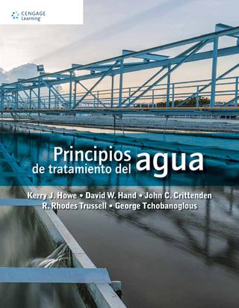 | CCD: 628.1/H79  Título: Principios tratamientos del agua.  Autores: Howe, Kerry J.  Editorial: México : Cengage Learning.  Edición: 1a. ed.  Año: 2017  ISBN: 9780470405383  Palabras clave:  * AGUA  * TRATAMIENTO  * CALIDAD  * FILTRADO  * INTERCAMBIO  * OXIDACION
Contenido: Calidad del agua y salud público -- Coagulación y floculación -- Filtrado granular rápido -- Osmosis inversa -- Oxidación avanzada -- Manejo de residuos

 | CCD: 542.5/M86  Título: Calidad y seguridad en el laboratorio.  Autores: Moreno Ramírez Antonio  Editorial: Editorial SINTESIS.  Edición: 1a. ed.  Año: 2015  ISBN: 978-84-9077-173-0  Palabras clave:  * CALIDAD  * SEGURIDAD  * LABORATORIO  * HERRAMIENTAS  * CALIBRACION  * GESTION  * AUDITORIAS  * INSTRUMENTOS
Contenido: Calidad -- herramientas estadísticas para la calidad de laboratorio -- Calibración instrumental y metodología -- Introducción a la seguridad en el laboratorio -- Protección ambiental en el laboratorio

INGENIERIA EN INFORMATICA Y SISTEMAS

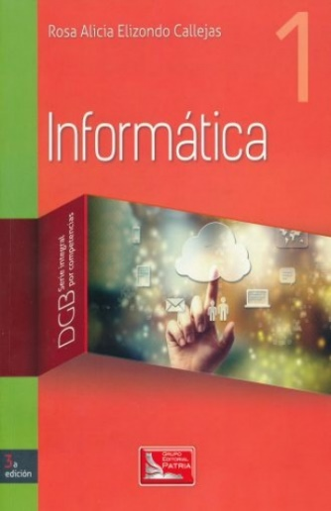 | CCD: 001.52/E41  Título: Informática.  Autores: Elizondo Callejas Rosa Alicia.  Editorial: Grupo editorial Patria.  Edición: 3a. ed.  Año: 2016  ISBN: 978-60-7744-333-9  Palabras clave:  * INFORMATICA  * INTEGRAL  * COMPETENCIAS  * INFORMACION  * COMUNICACION
Contenido: Seguridad de la información -- Navegas y utilizas recursos de la red. -- Características de un documento -- Procesador de un texto -- Presentaciones electrónicas

 | CCD: 001.52/E41  Título: Informática 2.  Autores: Elizondo Callejas Rosa Alicia.  Editorial: Grupo editorial Patria.  Edición: 3a. ed.  Año: 2016  ISBN: 978-60-7744-388-9  Palabras clave:  * INFORMATICA 2  * COMPETENCIAS  * SOFTWARE  * HERRAMIENTAS  * METODOLOGÍA  * PROBLEMAS  * ALGORITMOS
Contenido: Metodología para solucionar problemas -- Diagramas de flujo -- Software educativo -- Herramientas de software educativo -- Solución de problemas

INGENIERIA FORESTAL

 | CCD: 634.9618/G26  Título: Defensa y prevención de incendios forestales.  Autores: Garrido Rivero Rubén.  Editorial: Editorial Síntesis S. A.  Edición: 1a ed.  Año: 2016  ISBN: 978-84-9077-306-2  Palabras clave:  * El incendio forestal  * Prevención, vigilancia, control y detención  * Herramientas, medios y equipos
Contenido: INCENDIO FORESTAL -- PREVENCIÓN, VIGILANCIA -- CONTROL Y DETENCIÓN -- LUCHA CONTRA LOS INCENDIOS FORESTALES -- CONTROL Y EXTINCIÓN DEL INCENDIO FORESTAL -- HERRAMIENTAS Y MAQUINARIAA -- MEDIOS HUMANOS -- RIESGOS LABORALES -- PROTECCIÓN AMBIENTAL -- DEFENSA CONTRA INCENDIOS FORESTALES -- SEGURIDAD Y PROTECCIÓN DE PERSONAL

 | CCD: 571.2/L25/2016  Título: Fisiología vegetal experimental: aislamiento y cuantificación de los reguladores del crecimiento vegetal.  Autores: Larqué Saavedra , Alfonso.  Editorial: México - MX : Editorial Trillas S.A.  Edición: 1a ed.  Año: 2016  ISBN: 9789682445569  Palabras clave:  * FISIOLOGÍA VEGETAL  * CRECIMIENTO VEGETAL  * SUSTANCIAS ESTIMULANTES  * MÉTODOS DE EXTRACCIÓN  * BIOENSAYOS  * PURIFICACIÓN  * REGULADORES  * CRECIMIENTO
Contenido: Bioensayos -- Métodos para la extracción , purificación y cuantificación de los reguladores del crecimiento vegetal

ZOOTECNIA

 | CCD: 611.018/E93  Título: Biología humana.  Autores: Estrada, Néstor.  Editorial: Córdova - AG: Editorial Brujas.  Edición: 1a ed.  Año: 2016  ISBN: 9789875912038  Palabras clave:  * BIOLOGÍA HUMANA  * BIOLOGÍA  * SISTEMA REPRODUCTORES  * DIVERSIDAD DE SERES VIVOS  * ORIGEN DE LA VIDA  * NUTRICIÓN  * GENÉTICA  * SISTEMA ENDÓCRINO  * DESARROLLO DEL SER HUMANO  * EVOLUCIÓN BIOLÓGICA  * ECOLOGÍA HUMANA
Contenido: Biología: conceptos y generalidad -- Modelo no formal de conducta humana -- Niveles de organización de la materia -- Composición química de los seres vivos -- Célula: organización estructural y funcional -- Tejidos -- Genes y cromosomas -- Sistema reproductores -- Sistema endócrino -- Desarrollo del ser humano -- Evolución -- Ecología: generalidades

GENERALIDADES

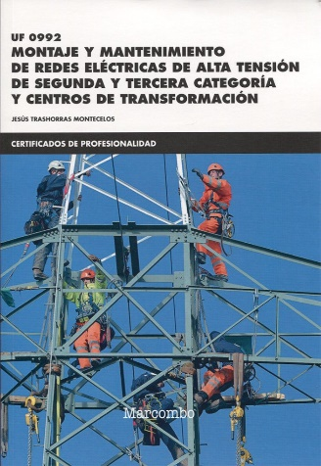 | CCD: 621.3192/T78  Título: UF 0992, montaje de redes eléctricas aéreas de alta tensión de segunda y tercera categoría y centros de transformación  Autores: Trashorras Montecelos Jesús.  Editorial: MARCOMBO S.A.  Edición: 1a. ed.  Año: 2017  ISBN: 978-84-2672-426-7  Palabras clave:  * MONTAJE DE REDES ELÉCTRICAS  * AÉREAS DE ALTA TENSIÓN  * DISTRIBUCIÓN DE ENERGÍA  * TENDIDO Y TRENSADO DE CABLES EN LÍNEAS  * MONTAJE DE ELEMENTOS DE PROTECCIÓN  * SERVICIO DE UNA RED ELÉCTRICA  * ALTA TENSIÓN
Contenido: Distribución de energía eléctrica -- Montaje de apoyos en líneas aéreas de alta tensión -- Tendido y tensado de cables en líneas aéreas de alta tensión -- Montaje de elementos de protección, maniobra y señalización de líneas aéreas de alta tensión -- Puesta en servicio de una red eléctrica de alta tensión

 | CCD: 621.317/R26  Título: Electrónica de potencia.  Autores: Rashid Muhammad H.  Editorial: Pearson Educación de México S.A.  Edición: 4a. ed.  Año: 2015  ISBN: 978-60-7323-325-5  Palabras clave:  * INGENIERÍA  * POTENCIA DE CIRCUITOS  * TRANSISTORES DE POTENCIA  * CONVERTIDORES CD-CD  * INVERSORES  * INVERSORES MULTINIVEL  * RECTIFICADORES CONTROLADOS  * INGENIERÍA ELECTRÓNICA  * TRANSMISIÓN CD  * FUENTES DE ALIMENTACIÓN  * ENERGÍA
Contenido: Introducción -- Diodos de potencia y rectificación -- Transistores de potencia y convertidores de CD acd -- Transistores de potencia -- Convertidores CD-CD -- Inversores -- Inversores de pulsos resonantes -- Inversores multinivel -- Tiristores y convertidores tiristorizados -- Rectificadores controlados -- Controladores de voltaje de CA -- Electrónica de potencia: aplicaciones y protecciones -- Sistemas flexibles de transmisión ca -- Fuentes de alimentación -- Propulsores de cd -- Introduction to Renewable Energy

 | CCD: 537.5/P45  Título: Electrónica.  Autores: Pérez García Miguel Ángel  Editorial: GARCETA GRUPO EDITORIAL.  Edición: 1a. ed.  Año: 2017  ISBN: 978-84-1622-875-1  Palabras clave:  * INGENIERÍA ELECTRÓNICA  * DIODOS  * TRANSISTORES  * AMPLIFICACIÓN  * AMPLIFICADORES OPERACIONALES  * APLICACIONES DE LOS OPERACIONALES
Contenido: Introducción a la electrónica -- DIODOS -- Materiales semiconductores -- La unión pn. -- Tipos de diodos -- Circuito de diodos -- TRANSISTORES -- El transistor bipolar -- El transistor de efecto campo -- Transistores en conmutación -- Circuitos integrados -- AMPLIFICACIÓN -- Conceptos generales de amplificación -- Circuito de polarización para transistores -- Caracterización dinámica de amplificación -- Realimentación y oscilaciones -- Etapas de amplificación de potencia -- AMPLIFICADORES OPERACIONALES -- Amplificación integrados -- Amplificadores operacionales ideales -- Metodología de cálculo de circuitos con operaciones -- Aproximación al amplificador operacional real -- APLICACIONES DE LOS OPERACIONALES -- Aplicación no lineales del amplificador operacional -- Otros circuitos analógicos -- Fuente de alimentación y referencias de tensión

 | CCD: 620.1074/M43  Título: Mecánica para ingenieros: Dinámica.  Autores: Meriam, J.L.  Editorial: Editorial Reverté S.A.  Edición: 3a. ed.  Año: 2015  ISBN: 978-84-2914-409-3  Palabras clave:  * DINÁMICA  * CINEMÁTICAS  * CINÉTICA  * CUERPOS RÍGIDOS  * CINÉTICA PLANA  * MATERIALES PARA INGENIEROS
Contenido: Introducción a la dinámica -- Dinámica del punto material -- Cinemática del punto -- Cinética del puntos materiales -- Dinámica de los cuerpos rígidos -- Cinemática plana de los cuerpos rígidos -- Cinética plana de los cuerpos rígidos -- Introducción a la dinámica de los cuerpos rígidos en el espacio -- Oscilaciones y respuesta en el tiempo

 | CCD: 005.43/M22  Título: Sistemas electrónicos digitales.  Autores: Mandado Pérez Enrique.  Editorial: Marcombo, Ediciones Técnicas  Edición: 10a. ed.  Año: 2015  ISBN: 978-84-2672-198-3  Palabras clave:  * SISTEMAS DIGITALES  * SISTEMAS ELECTRÓNICOS  * FUNCIONES LÓGICAS  * CIRCUITOS ARITMÉTICOS  * FUNDAMENTOS DEL LENGUAJE  * SISTEMAS SECUENCIALES  * CIRCUITOS DIGITALES  * PROCESADORES DIGITALES
Contenido: Fundamento de los sistemas digitales y códigos de numeración -- Algebra de Boole y puertas lógicas -- Sistemas combinacionales -- Operaciones y circuitos aritméticos -- Introducción a los lenguajes de descripción de los sistemas digitales. Fundamentos del lenguaje VHDL -- Sistemas secuenciales -- Conceptos y resistencias avanzadas del lenguaje VHDL -- Tecnología de implementación de los circuitos digitales -- Unidades de memoria -- Procesadores digitales secuenciales síncronos -- Introducción a los circuitos digitales configurables y sus aplicaciones

 | CCD: 536.7/B52  Título: Termodinámica.  Autores: Bhattacharjee Subrata.  Editorial: Pearson Educación de México S.A.  Edición: 1a. ed.  Año: 2016  ISBN: 978-60-7323-690-4  Palabras clave:  * INGENIERÍA  * SISTEMAS DE TERMODINÁMICA  * ENERGÍA Y ENTROPÍA  * ANÁLISIS DE MASA  * SISTEMAS DE NO ESTACIONARIOS  * ECUACIÓN DE BALANCE  * CICLOS DE POTENCIA  * POTENCIA DE GAS  * POTENCIA DE VAPOR ABIERTOS  * CICLOS DE REFRIGERACIÓN  * RELACIONES TERMODINÁMICAS  * COMBUSTIÓN  * EQUILIBRIO  * DINÁMICA DE GASES
Contenido: Sistema termodinámico y sus integraciones con el ambiente -- Descripción de un sistema: estados y propiedades -- Desarrollo de ecuaciones de balance de masa, energía y entropía: aplicación a sistemas cerrados estacionarios -- Evaluación de propiedades: modelos materiales -- Análisis de masa: energía y entropía de sistemas abiertos estacionarios -- Análisis de masa, energía y entropía de sistemas no estacionarios -- Ecuación de balance de exergía: aplicación a sistemas estacionarios y no estacionarios -- Ciclos de potencia de reciprocantes -- Ciclo abierto de potencia de gas -- Ciclos de potencia de vapor abierto -- Ciclos de refrigeración -- Psicrometría -- Combustión -- Equilibrio -- Dinámica de gases

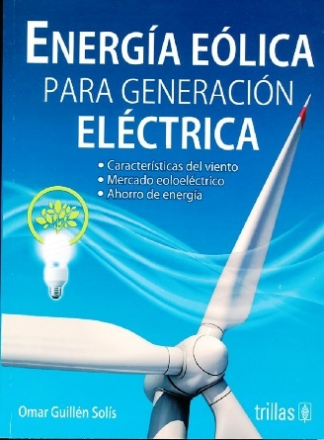 | CCD: 333.79/G92  Título: Energía Eólica para generación eléctrica.  Autores: Guillén Solís Omar.  Editorial: Editorial Trillas S.A.  Edición: 1a. ed.  Año: 2015  ISBN: 978-60-7172-476-2  Palabras clave:  * ENERGÍA EÓLICA  * ELECTRICIDAD  * RECURSOS EÓLICAS  * TECNOLOÍA ELÉCTRICA  * SISTEMAS DE CONTRO  * GENERACIÓN ELÉCTRICA  * MERCADO EOLOELÉCTRICA  * FACTIBILIDAD TÉCNICA  * AHORRO DE ENERGÍA  * IMPACTO AMBIENTAL
Contenido: Base tecnológica de generación eoloeléctrica -- Recurso eólico -- Estado de penetración de la tecnología eoloeléctrica -- Fundamentación fisicomatemático -- Elementos mecánicos -- Generación eléctrica -- Sistema de control -- Factibilidad técnica de parques eólicos -- Factibilidad económica de parques eólicos -- Aspectos complementarios al desarrollo eoloeléctrico -- Impacto ambiental

 | CCD: 621.3104/P86  Título: Máquinas e instalaciones Hidráulicas y Eólicas.  Autores: Prieto Ortiz Juan Luis.  Editorial: Dextra Editorial S.L.  Edición: 1a. ed.  Año: 2016  ISBN: 978-84-16277-81-0  Palabras clave:  * ENERGÍA EÓLICA  * INSTALACIONES DE MÁQUINAS  * TURBINAS EÓLICAS  * CURVAS CONTROL Y CARGAS  * ENERGÍA HIDRÁULICA  * CENTRALES HIDROELÉCTRICOS  * TURBOMÁQUINAS HIDRÁULICAS  * TURBINAS PELTON  * CURVAS DE FUNCIONAMIENTO
Contenido: Parte I: Energía Eólica -- Fundamentos aerodinámicos de turbinas eólicas -- Curvas características, control y cargas -- Programas de diseño de aeroturbinas -- Parte II: Energía Hidráulica -- Energía hidráulica y centrales hidroeléctricas -- Fundamentos de turbomáquinas hidráulicas -- Turbinas pelton, Francis Kaplan -- CFD en turbomáquinas hidráulicas

